8주차 예비보고서

전공: 컴퓨터공학과 학년: 2학년 학번: 20231561 이름: 심소현

**1.**

.................

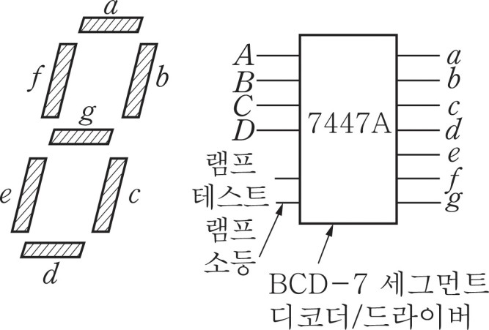

7-segment display란 7개의 segment를 위의 그림과 같이 설정하고 이 중 일부를 선택하여 0부터 9까지의 숫자를 표기할 수 있도록 만든 장치이다. 각 segment는 개별적으로 켜거나 끌 수 있어 문자 표현에 용이하며, 이는 주로 전자 장비에서 수를 표현할 때 사용한다. 소수점 표기가 필요하다면 장치에 8번째 segment인 dot을 추가하여 표현하기도 한다.

................

**2.**

.......................

7-segment display의 각 segment는 led로 구성이 되어 각각의 극성에 맞추어 전원을 공급하면 이에 맞는 segment의 전원이 켜진다. 각 segment들은 a에서 g라고 불리며 특정 숫자에 맞는 적절한 segment의 전원을 켜서 표현하도록 한다. 예를 들어, 0을 표현하기 위해서는 a, b, c, d, e, f segment에 전원을 공급해야 한다. 1을 표현하기 위해서는 b, c segment에 전원을 공급해야 한다. 1의 그림과 같이 segment가 배치되어 있으므로 이를 유의하여 표현할 수 있다.

.........................

**3.**

.......................

7-segment display의 anode type에서는 모든 led segment의 애노드 연결이 논리 1로 결합된다. 논리 0 단자는 개별적으로 연결되어 제어된다. 각 segment를 켜기 위해서는 논리 0을 조절해야 한다. 따라서 segment에 주어진 값이 0일 때 해당 segment가 켜지게 되는 것이다.

반면에 7-segment display의 cathode type은 모든 led segment의 캐소드, 논리 0이 연결되어 있다. 또한 애노드 단자, 논리 1은 개별적으로 연결되어 제어 된다. 따라서 anode type과는 반대로 각 segment를 조절하기 위해서는 해당 애노드에 전류를 공급해야 한다. Segment에 주어지는 값이 1일 때 해당 segment의 전원이 켜지게 되는 것이라고 볼 수 있다.

.........................

**4.**

.......................

이 7-segment display를 사용할 때 4개를 결합하여 수를 나타내기도 하는데, 이는 한 번에 4개의 7-segment display가 켜지는 것이 아니라 하나씩 순차적으로 빠르게 깜빡이게 만들어 잔상 효과를 유도한 것이다. 이는 아래 그림과 같다고 볼 수 있다.

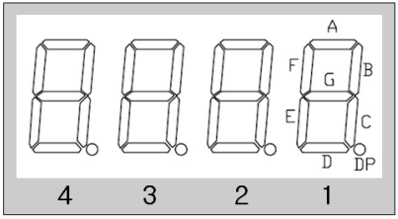

위의 그림에서 4개의 숫자가 모두 켜져 있는 것처럼 만들기 위해서는 4개의 7-segment display를 각각 켜주는 동작을 빠르게 반복해야 한다. 각 display에 신호를 전달하고 적당한 시간 후 다음 display에 신호를 전달한다. 여기에서 적당한 시간은 우리의 눈이 한 번에 켜져 있는 것이라 생각할 정도로 짧은 시간이어야 한다. Display의 신호가 순환하며 여러 display를 한 번에 구동할 수 있는 편리한 방식이라고 볼 수 있지만, 순환의 시간에서 잘못된 것이 있다면 화면이 깜빡이는 것처럼 보일 가능성이 있다.

.........................

**5.**

.......................

BCD to 7-Segment Decoder라는 장치 또한 있는데, 이는 BCD 입력을 받아 이를 디코딩하여 변환한 값에 맞는 7-segment display의 segment를 활성화 시켜 표현하는 것이라 볼 수 있다. 단순하게 4 bit의 이진수 데이터를 십진수로 변환하여 변환한 값을 display로 표현하는 것이라 볼 수 있다.

.........................